**问卷分析报告**

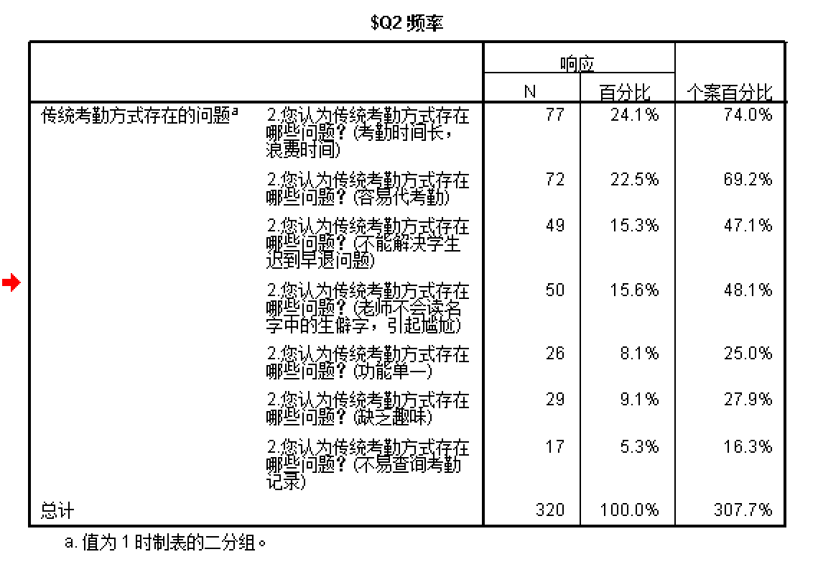

在问卷104个有效案例中，有74%的人认为传统考勤方式考勤时间长，浪费时间；69.2%的人认为容易代考勤。可以看出，这两个是最主要的问题，也是I’m here重点要解决的两个问题。

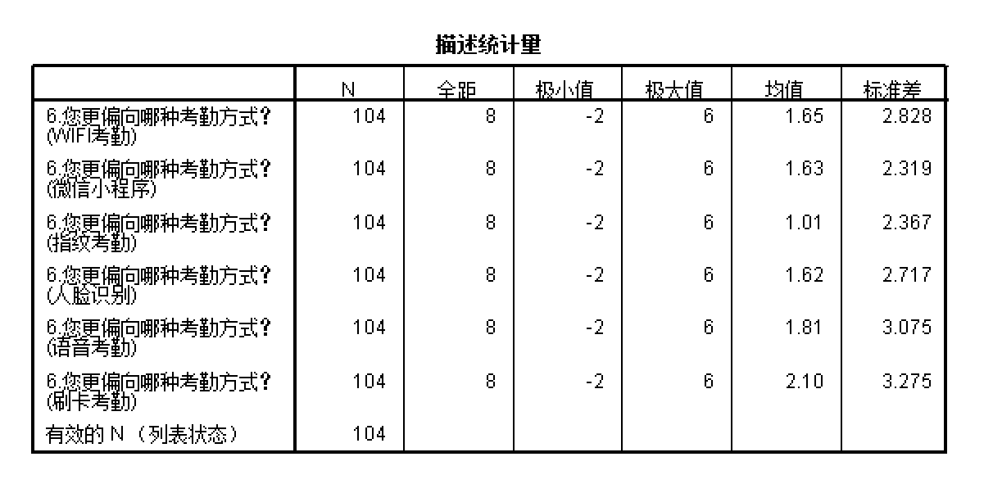

此题的设置是排序，分值越小表示的是越受欢迎。从表中可以看出，人脸识别和微信小程序考勤受欢迎程度也是名列前茅的。

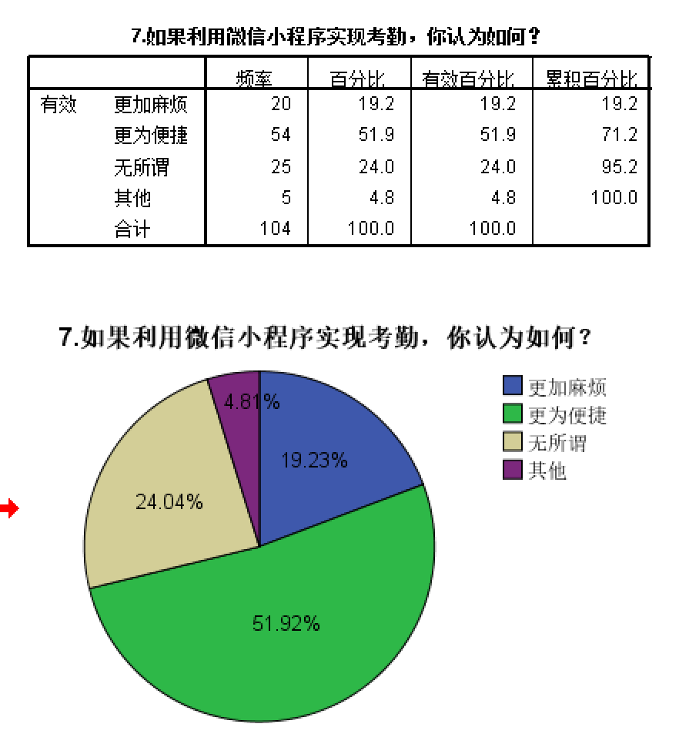

认为用微信小程序实现考勤会更为便捷的人占51.92%，大部分人还是使用微信小程序的

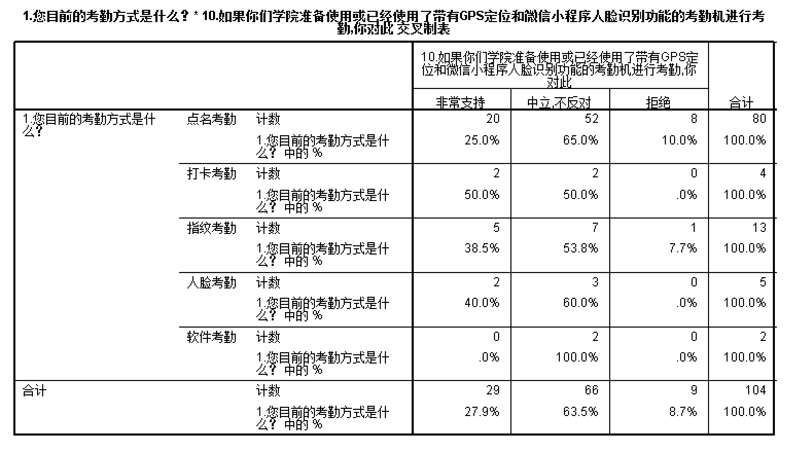

对目前考勤方式和是否支持使用带有GPS定位和微信小程序人脸识别功能的考勤机进行了交叉分析。首先表示中立的占绝大部分，表示非常支持的人数占27.9%，仅有少部分人不支持使用。其中目前考勤方式为人脸考勤的，基本都支持使用I’m here考勤系统，可以看出I’m here考勤系统与传统人脸考勤相比是更加完善且受欢迎的。

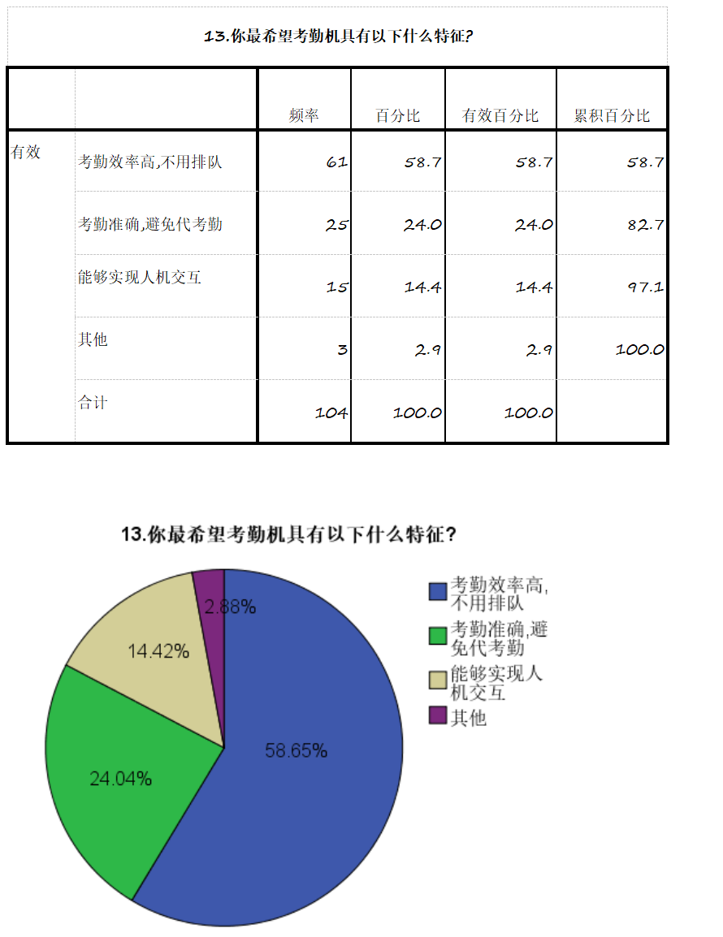

从图表可以清晰的看出，大众最希望的是考勤效率高，不用排队且考勤要准确，避免代考勤。I’m here考勤系统均实现了上诉两种特征

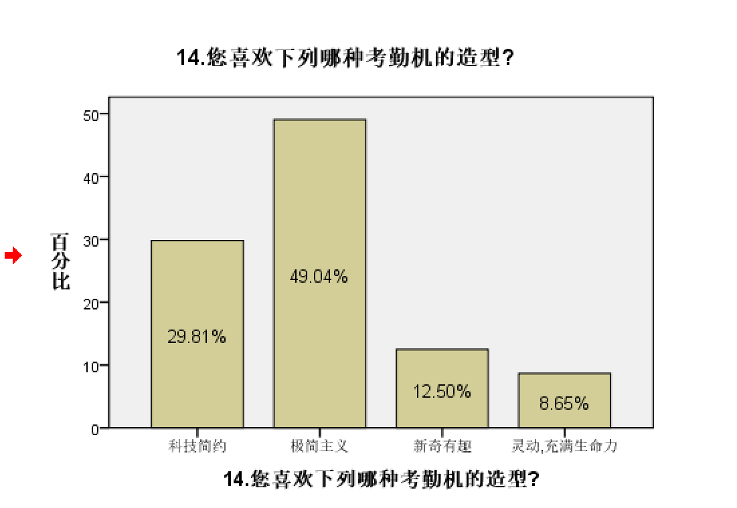

I’m here设计的考勤机造型遵循的是极简主义，也正是大众所喜爱的造型

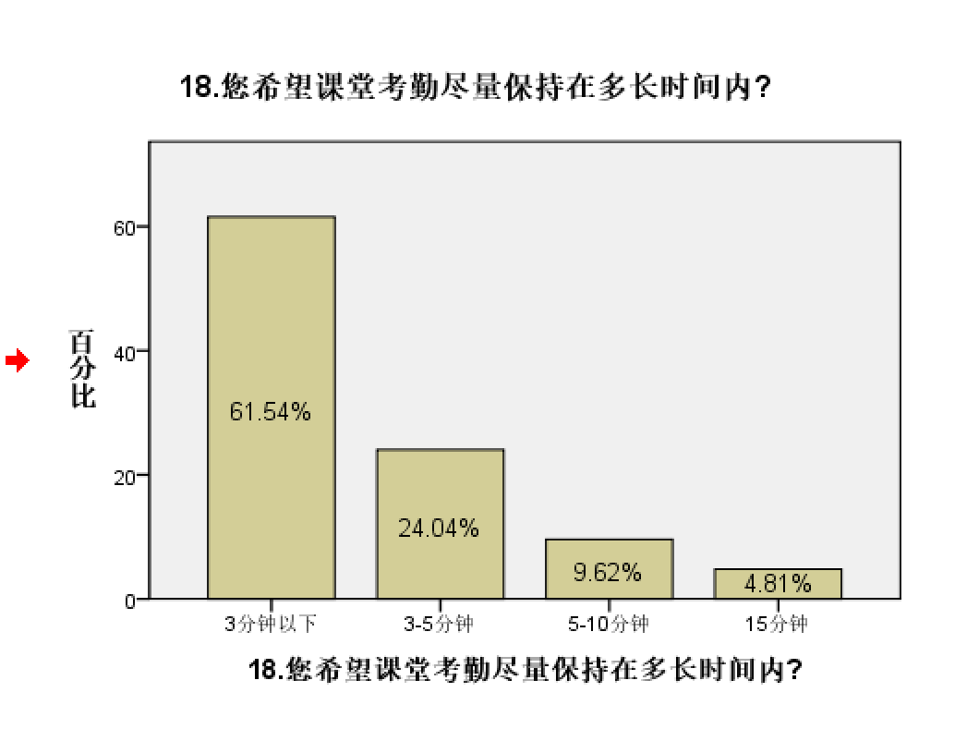

I’m here考勤时间绝对低于3分钟，符合大众的要求